Adatbázis kezelő alkalmazás filmek nyilvántartására:

**Adatbázis adatai:**

* **Felhasználónév:** username
* **Jelszó:** password
* **Első alkalommal a mellékelt adatbázis sciptünkel feltölthetjük az adatbázisunkat Database néven.**

Felhasználói eset diagram:

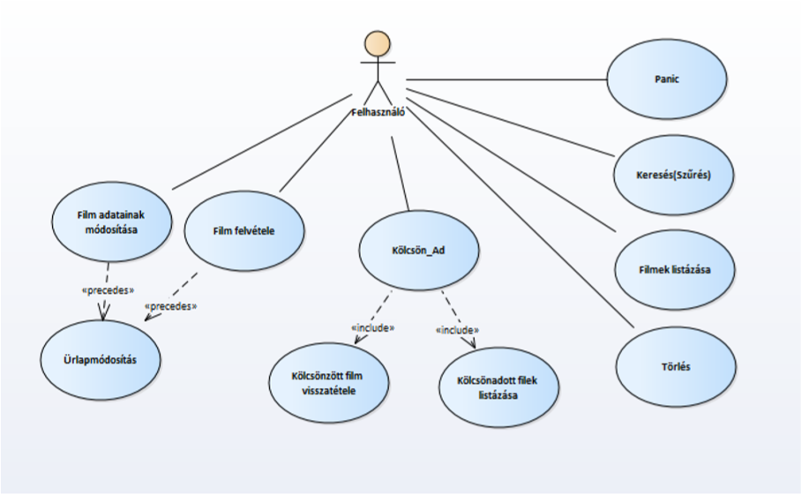

Alapvetően a program fő célja az egyszerű, és könnyed kezelése filmjeinknek. A Program több alap funkcióval rendelkezvén lehetőséget ad ezen adatbázisunk könnyed kezelésére.

Új film felvétele

Az adott állományunkat bővíthetjük, megadva a szükséges adatokat bekerül az adatbázisba, és onnantól a program többi funkcióival szabadon rendelkezhetünk felette is. Jelen esetben a film nyilván tartásra használva: cím, rendező, gyártási év, hossz, adathordozó típus és eredet megadása szükséges.

Filmek listázása

Megjeleníti az adatbázisunkban szereplő összes filmet azon tulajdonságaival együtt, egy átlátható táblázatos, letisztult formában. Alapvetően a programunk fő panelén láthatjuk filmjeinket.

Keresés(szűrés)

Minden adatbázis alapú szoftvernek rendelkeznie kell egy keresés lehetőséggel, hiszen egy nagy kiterjedtségű adatbázisban nehézkessé válhat egy-egy adat rekord megtalálása. A keresett adattagunk adatait megadván, egyszerűen szűrhetünk,és az általa nyújtott információkat le is olvashatjuk, szükség esetén egyéb interakciót is megejthetünk.

Film adatainak módosítása

Az állományunkat, ha szükséges módosíthatjuk, átírhatjuk, javíthatjuk az eddig felvitt filmjeink adatait, tulajdonságait. (lásd filmek adatainak módosítása képernyőterv)

Film törlése

Lehetőséget kell biztosítani az adatok törlésére is adatbázisunkból. Itt meg kell fogalmaznunk egy kitételt is, miszerint, ha egy adott filmünk kölcsönadva státuszban van addig nem elvégezhető ezen művelet.

Kölcsönzés listázása,kölcsönadás

Lehetőséget biztosít az aktuálisak kölcsönadott, azaz nem a saját birtokunkban tartózkodó termékek, filmek áttekintésére, nyomon követésére.

**Tesztelés:**

Grafikus felület, és a funkciók „direkt” tesztelési folyamat leírása:

* Program indításakor látnunk kell a filmjeink listáját az adatbázisunkból, feltesszük, hogy az adatbázisunk fel van töltve.
* Új film felvétele esetén az űrlap kitöltő mezőnek fel kell ugrania amit a megfelelő kitöltés esetén a „hozzáad” gomb megnyomásával az ablak eltűnése mellett bekerül a nyilvántartásunkba. – minden egyéb eset hibás működés, jelentésre szorul.
* Egy adott filmet kiválasztván, törlés gomb által adott lehetőséget használván az adott filmünknek el kell tűnnie az adatbázisunkból.
* Módosításkor az adott film adatrekordjait módosíthatjuk.
* Kölcsönzés esetén az adott kiválasztott filmünknek a státuszának kell változnia – kölcsönadott státuszba.
* Szűrés esetén a megfelelő adattagok kitöltését követően, a Keres gomb lenyomásával, ha az adott rekord amit keresünk megjelenik elsőként,más esetben: hibás keresési információ beírása esetlegesen nem tartalmazza a filmet akkor nem jelenik meg semmi, ami helyes működés.
* Programunknak minden esetben, hibás bemenő adatra, nem szabad működésképtelenné válni,működésnek gördülékenyen kell folynia.

Maga a felület:

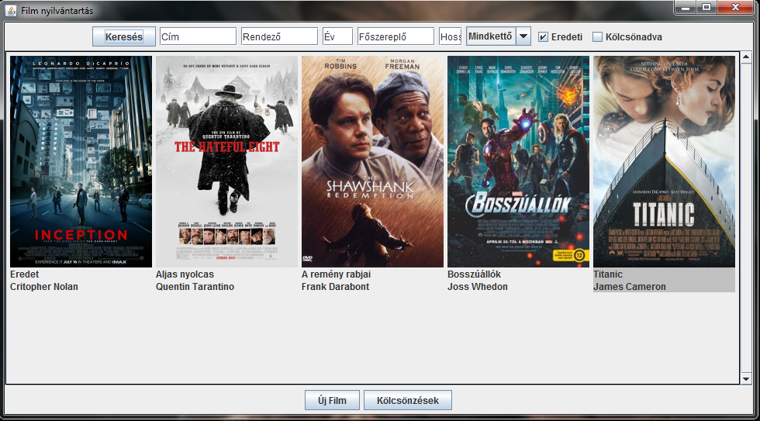

Film adatai, különböző funkciói:

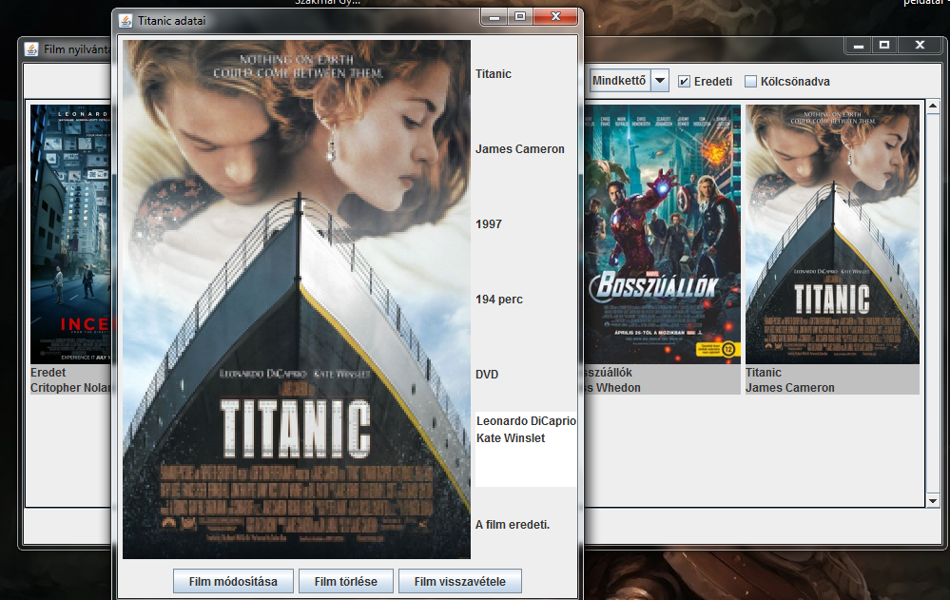

A módosítási felület:

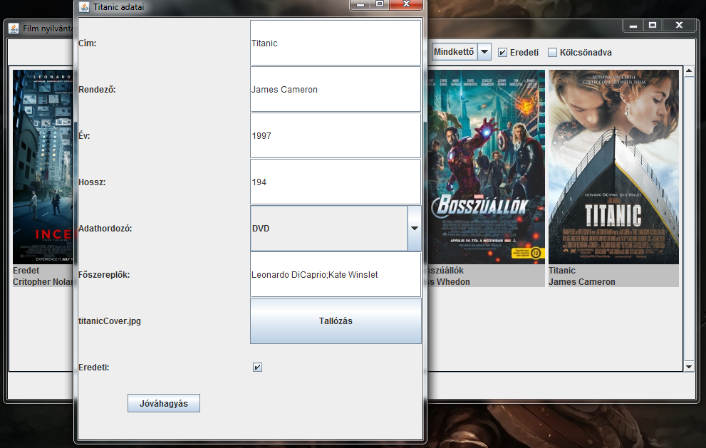

Kölcsönadás:

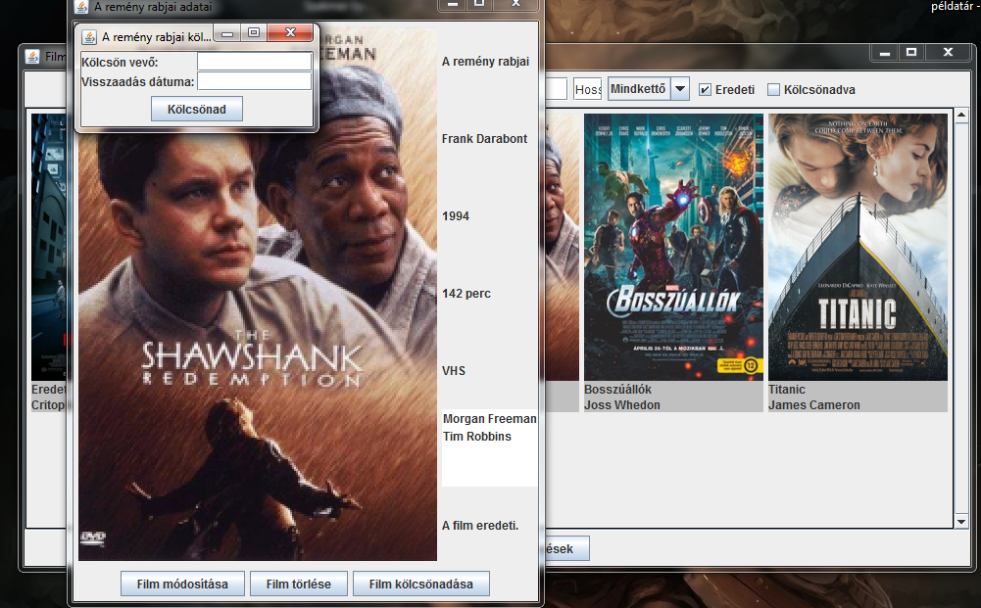

Kölcsönzés listázása, új film felvételének panelja:

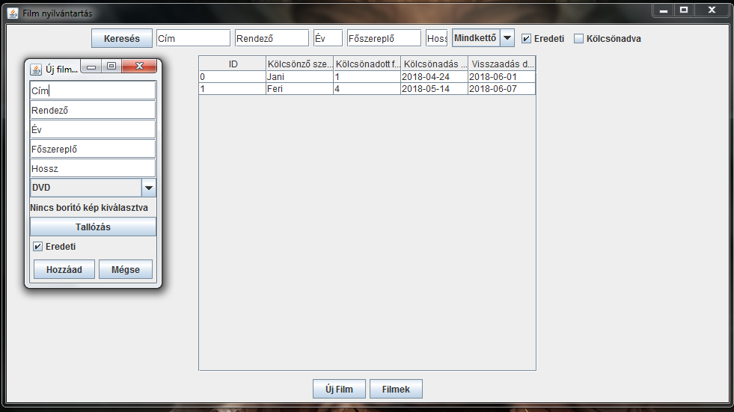

Szűrés:

